trabajo colaborativo 2

Noviembre de 2012

Teoría General de sistemas

ESCUELA DE CIENCIAS BÁSICAS- TECNOLOGÍA E INGENIERÍA

ACT 10: TRABAJO COLABORATIVO

EDISON ALONSO ESTRADA TUBERQUIA

GEIDER ENRIQUE BARRIOS

DAVID ENRIQUE VELEZ

Autores

YINA ALEXANDRA GONZALEZ SANABRIA

Tutora

UNIVESIDAD NACIONAL ABIERTA Y ADISTANCIA - UNAD

TEORIA GENERAL DE SISTEMAS

NOVIEMBRE DE 2012

**INTRODUCIÓN**

La TGS a través del análisis de las totalidades y las interacciones internas y externas con su medio, es ya, una poderosa herramienta que permite la explicación de los fenómenos que suceden en la realidad; también hace posible la predicción de la conducta futura de las realidades.

Este trabajo se desarrolla con la finalidad de aprender más sobre las dependencias que ayudan a sostenibilidad de una empresa, los factores que cada una de ella aportan y las funciones que cumplen basados en lo estudiado durante este periodo académico.

Este trabajo fue desarrollado bajo la fundamentación de la teoría general de sistemas a continuación vamos a ver más detalladamente este desarrollo.

**OBJETIVOS**

* Dar a conocer la importancia de las dependencias dentro de las empresas.
* Aplicar todo lo visto durante el periodo académico en cuanto al estudio en la teoría general de sistemas.
* Analizar las mejoras que se podrían realizar para mejorar la empresa.

**Escoja una Empresa de su región o entorno donde pueda identificar diferentes dependencias que serán muy útiles para desarrollar la siguiente actividad propuesta.**

**1.1. Identificar el sistema como un todo (la empresa en su totalidad) para poder identificar y diligenciar el siguiente cuadro:**

|  |  |
| --- | --- |
| RAZON SOCIAL DE LA EMPRESA: INTIGROUP S. A | |
| DESCRIPCIÓN DE LA EMPRESA: Esta empresa está ubicada en el departamento de Antioquia en el municipio de Medellín, está dedicada a la fabricación de herrajes (llaveros, joyería, hebillas etc.)  En particular en el producto que más se enfoca esta empresa es en de la joyería, ya que es su fuerte a nivel nacional e internacional; En Colombia cuenta con grandes marcas distribuidoras tales como finart, yanbal; A nivel internacional le fabrica a empresas de ecuador y Perú.  En el municipio de Medellín le fabrica producción publicitaria como llaveros y accesorios a empresas como Nacional de Chocolate, EPM, Bancolombia y Pilsen. | |
| IDENTIFICACION DE LAS FUNCIONES PRIMARIAS DE LA EMPRESA | |
| INGESTIÓN | La producción de esta empresa se basa en fabricar aretes, pulseras y llaveros que son distribuidos a nivel nacional e internacional por otras empresas, satisfaciendo así una necesidad de la sociedad. |
| PROCEDIMIENTO | Se funde el material Zamac o estaño en un horno a más de 500°c volviéndolo líquido para que se haga manejable para elaborar las piezas. |
| REACCIÓN AL AMBIENTE | Como se dedica a la fabricación de accesorios de publicidad y belleza en metales utiliza químicos que pueden afectar en baja proporción el ambiente. |
| PROVISIÓN DE LAS PARTES | No solo buscan obtener un buen servicio si no también que sea muy rentable en la parte económica de esta manera se les garantiza a las personas y a los empleados una buena estabilidad. |
| REGENERACIÓN DE PARTES | Una de las políticas más importante es la revisión de la maquinaria y los empleados, ambos por sus labores se desgastan y los empleados se jubilan o se retiran de la empresa por tal motivo se hace adquisición de nueva maquinaria y nuevos trabajadores. |
| ORGANIZACIÓN | Se emplea muy bien el manejo de herramientas y las máquinas, set tiene un excelente cronograma de las actividades que cada uno de los empleados debe realizar dentro de sus funciones. |
| IDENTIFICACIÓN DE LOS SUBSISTEMAS QUE FORMAN LA EMPRESA | |
| SUBSISTEMA PSICOSOCIAL | Esta empresa cuenta con un gran equipo encargado de evaluar a los empleados y brindarles asesoría para su bienestar psicológico como emocional tanto en el trabajo como en la familia y en la sociedad. |
| SUBSISTEMA TÉCNICO | Cuenta en cada sección con personal certificado y con un alto con cocimientos en ese proceso con el fin de generar una confianza entre los mismos trabajadores y entre los clientes. Y de esta manera se puede garantizar un producto de buena calidad. |
| SUBSISTEMA ADMINISTRATIVO | Tiene un gran compromiso con el desarrollo y el crecimiento de la empresa por eso se implementa actividades encaminadas a l a innovación y a satisfacer las necesidades de los consumidores a su vez se maneja un archivo el cual evalúa el crecimiento anual en él se implementa algo muy importante hay un formato llamado satisfacción del cliente en el cliente evalúa la empresa lo cual es muy importante porque se pueden hacer mejoras y esto le brinda mucha mas confianza e importancia a la compañía. |
| IDENTIFIQUE LA EMPRES A DESE SU PUNTO SISTEMATICO | |
| ENTRADA | La entrada es la materia prima con la que se fabrica la producción. |
| SALIDAD | Son los productos que venden a las demás empresas para que ellas lo distribuyan a nivel nacional e internacional lo cual genera ganancias para mantenerse en el mercado |
| PROCESO DE  REALIMENTACIÓN | Se cuenta con un formato y un grupo de personas que se encargar de analizar cada proceso para saber si se esta haciendo bien o las correcciones que se deban hacer. |
| AMBIENTE | Este es un proceso cerrado el cual debe contar con buena ventilación y extractores ya que se manejan productos químicos los cuales generan contaminan en una manera muy poca el ambiente. |
| IDENTIFIQUE LOS COMPONENTES DEL SISTEMA DE COMUNICACIÓN DE LA EMPRESA | |
| FUENTE DE INFORMACIÓN | Tiene diferentes fuentes de servicio, radio en los empaques de los productos se hace una pequeña reseña histórica y tienes comerciales en un canal de televisión y por la página web  administrativo@intigroup.com.co |
| TRANSMISOR | Las formas de transmitir la comunicación son por la televisión por la radio o por internet y cuando necesita información de servicio al cliente lo hace por medio del teléfono o un correo electrónico o visitas personalizadas. |
| CANAL | Para transmitir la comunicación se necesita un canal o medio es este caso se utiliza los medios electrónicos o cartas escritas. |
| RECEPTOR | Es la radio o la televisión que convierten el mensaje en un comercial por medio de sus presentadores |
| DESTINARIO | Son las personas que escuchan la radio o ven los comerciales en televisión o ingresan al a página web |

**1.2. Como futuro profesional y de acuerdo al análisis realizado en la empresa, identifique los sistemas de control que según su criterio se deben implementar en la empresa para regularla de un modo conveniente para su supervivencia.**

Esta empresa se ve muy sólida en la industria debido a que cuenta con distribuidores muy reconocidos en el mercado. lo que se debería implementar es la adquisición de maquinaria con más tecnológica que puede ser de mucha utilidad para agilizar los procesos.

También de hacer un estudio e implementación de un sistema de gestión ambiental más agresivo para intentar reducir a un más la contaminación que genera los químicos y así contribuir a tener un ambiente más limpio.

**1.2. Realice diagramas de flujo de los siguientes procesos:**

* **Diagrama de flujo de los subsistemas que conforman la empresa**.

Empresa proyectada hacia el futuro

Buena integración entre los empleados

Personal certificado

* **Diagrama de flujo de los componentes de comunicación en la empresa**.

Los que escuchan o leen el mensaje

Las personas que lo transforman a publicidad

Televisión, internet, radio. Periódico teléfono

Personal de comunicación

Cartas escritas sistemas electrónicos

**1.1. Identificar el sistema como un todo (la empresa en su totalidad) para poder identificar y diligenciar el siguiente cuadro:**

|  |  |
| --- | --- |
| RAZÓN SOCIAL DE LA EMPRESA: EMPRESA DE ENERGÍA DEL PACÍFICO S.A. - EPSA | |
| Descripción de la empresa: La EPSA es la empresa del área del pacífico colombiano más exactamente el Valle del Cauca encargada de la obtención de energía eléctrica, el proceso desarrollado por la empresa son las llamadas centrales hidroeléctricas las cuales producen electricidad a partir de la energía mecánica del agua almacenada en un embalse, luego se hace unos procesos para al final obtener que cada municipio, ciudad, pueblo, etc. puedan tener energía eléctrica para desempeñar sus funciones que como se sabe es muy importante para el hombre. Todo esto lo hacen con el propósito de obtener ganancias y gracias a esto es hoy por hoy una de las empresas más importantes de producción de energía eléctrica en Colombia y la más importante en el Valle del Cauca. Esta empresa tiene varios centros de información de servicio a la comunidad, servicio al cliente y varias formas educativas de información de la energía eléctrica e información de la empresa aparte de querer generar empleo y querer ayudar con la calidad de vida de muchos colombianos y colombianas, es una de las pocos empresas que se preocupan por el bienestar de sus trabajadores y está en pro del desarrollo y educación del país. | |
| IDENTIFICACIÓN DE LAS FUNCIONES PRIMARIAS DE LA EMPRESA | |
| Ingestión | La EPSA hace la materia prima recolectando en embalses el agua para ser procesada y convertirla en energía eléctrica, con todo esto, la empresa adquiere dinero la cual lo utilizan para suplir necesidades tanto de los trabajadores y altos ejecutivos como de la empresa (maquinaria, vestimenta, equipos tecnológicos, alimento para todos los trabajadores y miembros) y también para generar empleo y contratar más personal, implementar el personal. |
| Procesamiento | Se procesa toda la materia prima (agua) que solo se utiliza para la producción y obtención de energía eléctrica y lo que no se utiliza regresa a los ríos sin contaminarla. |
| al ambiente | La empresa como es un sistema abierto reacciona al ambiente generando nuevas formas de obtención de energía eléctrica, cambiando o incrementando consumidores, empleados y recursos financieros ya que se debe adaptar a lo que busca y quiere el ambiente. |
| Provisión de las partes | Se trabaja arduamente no solo para generar un buen servicio sino para que a partir de todo el esfuerzo que se haga también ganar económicamente además que es una buena forma de motivar a las personas y empleados que trabajan en la empresa. |
| Regeneración de partes | La maquinaria que se emplea por tanto tiempo se desgasta lo mismo que las personas que en la empresa trabajan envejecen, se jubilan, se enferman y se mueren; por eso se debe cambiar después de un periodo de tiempo las máquinas y se debe contratar nueva gente joven para continuar con el trabajo de los que se fueron. |
| Organización | En la empresa se evidencia un excelente manejo de los elementos y sincronización de las tareas lo cual prueba la existencia de un bien elaborado sistema organizacional que permite la producción y calidad de la energía eléctrica que llega a cada hogar y la buena economía. |
| IDENTIFICACIÓN DE LOS SUBSISTEMAS QUE FORMAN LA EMPRESA | |
| Subsistema psicosocial | Una empresa para que puede cumplir funciones es necesario un personal, individuos que estén en constante interacción unos con otros. Como toda empresa, la EPSA cuenta con personas encargadas de laborar, los trabajadores (los que están en cada paso de la conversión de la obtención de energía eléctrica), los que estás dentro de la empresa (personal de servicio, junta directiva) y otros trabajadores los cuales salen a cada municipio o ciudad y verifican que todo está en orden y que la electricidad está llegando sin ninguna complicación, cada uno de estos motivados por la empresa para el pro de ésta. |
| Subsistema técnico | Todas las personas que trabajan en la EPSA tienen conocimientos y conceptos claves para la buena producción, manejo y sostenibilidad de la empresa, desde el obrero que trabaja en la planta generadora de energía eléctrica, los que trabajan en la misma empresa con relación al servicio al cliente, personal de limpieza y los que están manejando la empresa, los grandes inversionistas y ejecutivos que velan porque la institución sea cada vez más y más grande y no pueda pasar que llegue a la pérdida total de la empresa. En la EPSA se orienta la gestión del talento humano hacia el desarrollo integral de los colaboradores, centrado en el compromiso mutuo, nuestro propósito es atraer personas socialmente responsables, que tengan compromiso consigo mismos, con la familia, con el trabajo y con el entorno en el cual conviven, con pasión y actitud de servicio en lo que hacen. Personas con capacidad para adquirir, generar, transmitir y utilizar el conocimiento en buenos resultados. |
| Subsistema administrativo | La EPSA tiene un claro compromiso con los principios que rigen el concepto de sostenibilidad y con el desarrollo de actividades encaminadas a su aplicación en los procesos de la Empresa. Por ello, en 2010 se presenta la quinta memoria de Sostenibilidad, documento que resume sus esfuerzos y realizaciones en el camino a la materialización de los compromisos con los diferentes grupos de interés.  Su objetivo en este informe es presentar el avance de la Empresa en relación con la implementación de la Política de Sostenibilidad, definida como base para la formalización de una nueva estructura, que afianza los procesos de transparencia, ofrece a los grupos de interés una información objetiva de la gestión y facilita la comparación del desempeño año a año, reporta los indicadores de impactos económicos, ambientales y sociales, siguiendo los lineamientos de la Guía G3 del Global Reporting Initiative – GRI, el reporte internacional considerado actualmente el más importante, que incluye principios de cobertura y calidad, que permiten el entendimiento y la comparación de la información. |
| IDENTIFIQUE LA EMPRESA DESDE EL PUNTO DE VISTA SISTEMÁTICO | |
| Entrada | La entrada en este caso sería el agua que llega desde las altas montañas con muchos árboles y que es almacenada en embalses para la obtención de energía solar, aparte de toda la maquinaria necesaria como lo es la llamada planta generadora de energía eléctrica, constituida por el embalse, la turbina, el generador, la casa de máquinas y la primera subestación. |
| Salida | Las salidas para esta empresa aparte de la energía solar la cual llega a cada municipio, ciudad y departamento también es lo que genera producir electricidad, la parte lucrativa la cual es uno de los objetivos más importantes de una empresa, la de obtener ganancias pero ganancias grandes para poder subsistir. |
| Proceso  Realimentación | El proceso de realimentación sería los recursos o la información, permite el control del sistema y que él mismo tome medidas de corrección en la base a la información, en este caso sería también todo lo que se necesitó para la producción de energía ver cómo se tomó el proceso y analizar si es correcto el proceso o se debe mejorar. |
| Ambiente | Esta empresa lo podemos clasificar como sistema abierto ya que él interactúa con el ambiente, lo influencia y se deja influenciar, haciendo todo lo posible para adaptarse a todas las necesidades del ambiente, por eso existe y subsiste. |
| IDENTIFIQUE LOS COMPONENTES DEL SISTEMA DE COMUNICACIÓN DE LA EMPRESA | |
| Fuente de información | La EPSA cuenta con varias fuentes de información sobre la empresa, desde publicidad en las casas con volantes hasta programas referidos a este por televisión y por radio, estos son Silvio Voltio, Noticias de la Luz, Fundación EPSA, Responsabilidad Social, etc. también cuenta con una página web en la cual se puede encontrar todo lo relacionado sobre esta empresa, su historia y evolución la cual es www.epsa.com.co. |
| Transmisor | La EPSA tiene muchas formas de transmitir los mensajes o lo que quieren informar, por ejemplo los medios de comunicación como la radio, el periódico, la televisión, servicios de telecomunicación (celulares, teléfonos, cuando se necesita información de servicio al cliente) y la internet son el tipo de transmisión que esta empresa utiliza para divulgar información. |
| Canal | Como se sabe para que pueda llegar la información transmitida se necesita un canal o medio, en este caso sería la atmósfera, papel escrito, los cables de electricidad y la ayuda de las señales satelitales. |
| Receptor | Por ejemplo la radio que transforma la señal recibida en el mensaje original. |
| Destinatario | Son todas y cada una de las personas las cuales escuchan, leen y ven la información transmitida y las cuales las atienden y prestan atención. |

**1.2. Como futuro profesional y de acuerdo al análisis realizado en la empresa, identifique los sistemas de control que según su criterio se deben implementar en la empresa para regularla de un modo conveniente para su supervivencia**.

R//. La verdad es que la Empresa de Energía del Pacífico o EPSA está muy bien resguardada y es casi imposible que puede llegar a la quiebra o pueda cerrar ya que se sabe que es la única empresa de la zona del Pacífico colombiano que produce energía eléctrica pero no con esto quiero decir que no tenga precauciones, se debe adaptar más al ambiente, adaptarse a lo que está sucediendo, implementar más maquinaria y descubrir muchas más formas de obtención de energía para la subsistencia tanto de la empresa como de los que "vivimos" de ella, digo vivimos ya que hoy en día sin la luz como se dice normalmente no se puede hacer casi nada, las panaderías no podrían hacer pan, las grandes empresas no podrían funcionar, entonces mi propuesta es incrementar la maquinaria, nuevas formas de obtención y más ayuda con el ambiente, hacer más propaganda y/o actividades.

**1.2. Realice diagramas de flujo de los siguientes procesos:**

* Diagrama de flujo de los subsistemas que conforman la empresa.

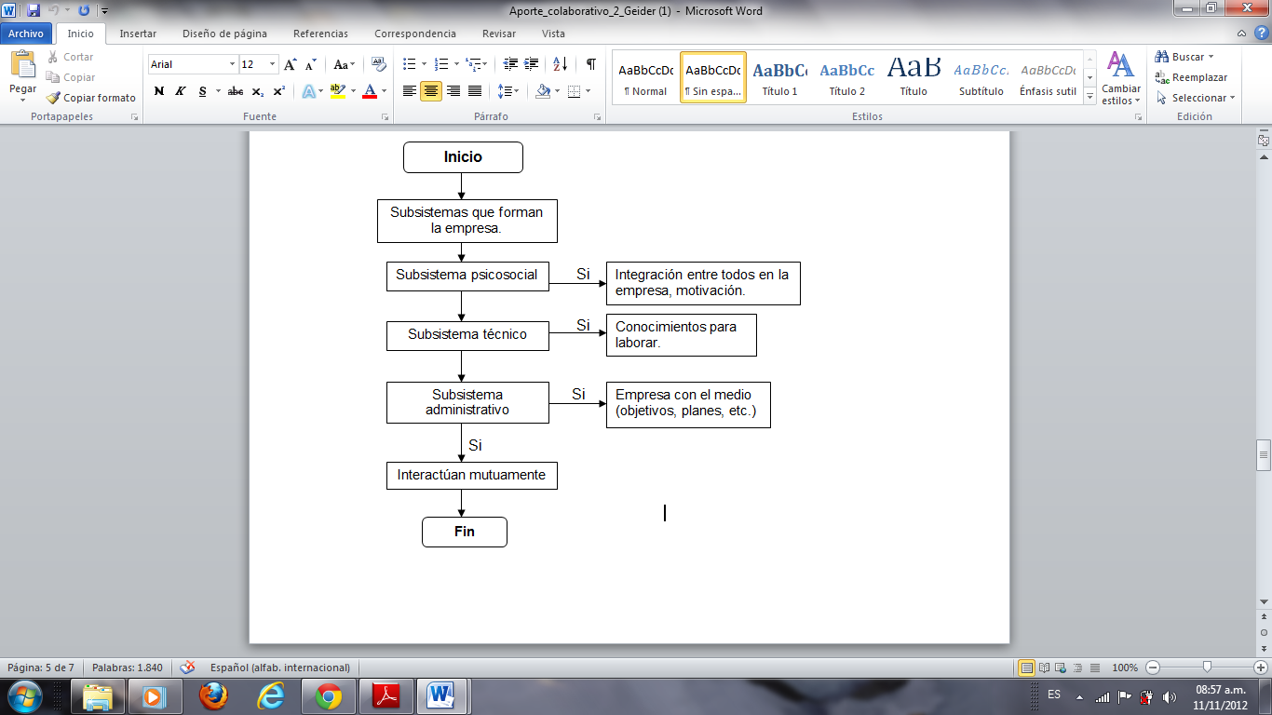

**• Diagrama de flujo de los componentes de comunicación en la empresa.**

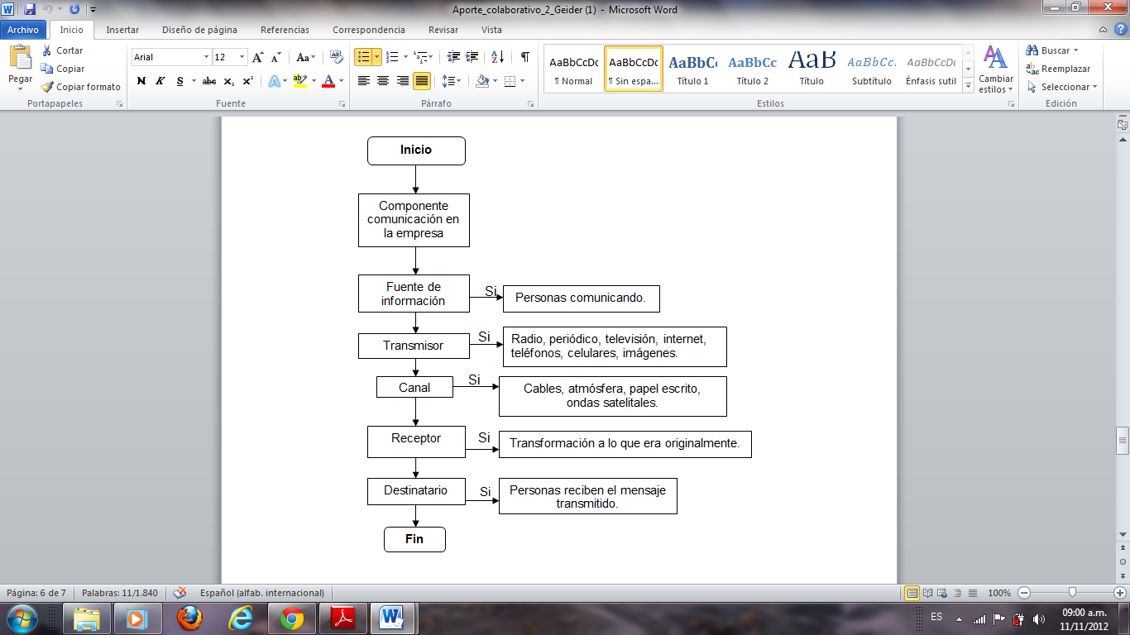

**CONCLUSIÓN**

Este trabajo permitió demostrar que bajo la fundamentación de la teoría general de sistemas podremos generar sistemas organizacionales de información para obtener un mejor manejo administrativo de una empresa, esto permitirá regular y controlar los procesos definidos dando cumplimiento a los objetivos propuestos. Tomar como un sistema general cada empresa que investigamos y tomamos, simulando desmembrar cada parte como subsistema del mismo para confirmar el problema y que de allí nazcan propuestas para su solución metiéndonos de lleno a cada una de ellas, generalizando una actitud de compromiso por parte de cada integrante que participe en la solución del problema.

Con la realización de este trabajo complemento más los conocimientos aprendidos en esta unidad para tener un mejor manejo administrativo lo que permite tener una economía sostenible y con un buen planteamiento hacia el futuro cumpliendo los objetivos propuestos. Después de a ver visitado esta empresa y a verla tomado como ejemplo nos puede ser de mucha ayuda en un futuro y además tomar decisiones y mejoras el funcionamiento de la empresa y lograr que día a día coja más fuerza en el mercado y le brinde una sostenibilidad a los clientes como a los empleados.

**BIBLIOGRAFIA**

* http://es.wikipedia.org/wiki/Teor%C3%ADa_de_sistemas
* http://www.slideshare.net/JOTATATO01/teora-general-de-sistemas
* http://es.scribd.com/doc/8740492/Teoria-General-de-Sistemas